UE8 – Item 219 – Facteurs de risque cardiovasculaires et prévention

- Définitions
- Facteur de risque : Elément clinique ou biologique associé à une augmentation du risque de développer une maladie avec une relation de causalité
  - Etude Interheart
- Marqueur de risque : N’a pas de responsabilité causale démontrée, c’est un simple marqueur
- Prévention cardio-vasculaire : Baisser ou supprimer le plus possible de facteurs de risques
  - Prévention individuelle : Prend en compte le ‘risque cardio-vasculaire’ global de chaque patients
  - Prévention collective : Effets modérés individuellement mais impacts importants sur l’ensemble de la population

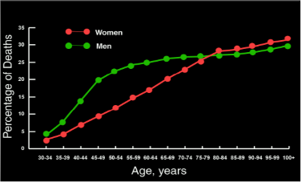
- Facteurs de risque non modifiables
- Age et sexe masculin
- Nombre absolus de décès cardio-vasculaire : Femme > Homme
- Avant 65 ans : Homme > Femme

- Hérédité
- Décès ou événements cardio-vasculaire avant 55 ans chez un parent au premier degrés masculin
- Décès ou événements cardio-vasculaire avant 65 ans chez un parent au premier degrés féminin

- Tabagisme
- 73000 décès en France chaque année dues au Tabac
- La nicotine n’a pas de rôle CV spécifique mais est à l’origine de la dépendance au tabac

- Le tabagisme est à l’origine de :
- Abaissement du taux de HDL-cholestérol : Lésions athéromateuses
- Augmentation de l’agrégation plaquettaire, du taux de fibrinogène et de la viscosité sanguine : Risque de thrombose
- Altération de la vasomotricité artérielle endothélium dépendante : Spasmes coronariens
- Concentrations importantes de CO circulant : Baisse du transport normal de l’O2 par l’hémoglobine
- Complications : Coronariennes, AOMI (90% des patients fumment), Anévrisme de l’aorte abdominale

- Le tabagisme passif :
- 2000 décès chaque année par tabagisme passif
- Exposition de 1 à 7 heures par semaine : + 24% du risque CV
- Exposition de 22 heures par semaine : + 62% du risque CV

- Dyslipidémies
- Facteur de risque le plus important pour la maladie coronarienne

- Définitions et dépistage :
- Exploration d’une anomalie lipidique à jean (AEL) chez :
  - À partir de 40 ans chez l’homme, 50 ans chez les femmes ou au moment de la ménopause
  - Tous les patients ayant une histoire familiale, diabète, atteinte vasculaire
  - Traitement à risque (contraception)
- Valeurs normales :
  - LDL-c < 1,6 g/l (4,1 mmol/l)
  - Triglycérides < 1,50 g/l (1,7 mmol/l)
  - HDL-c > 0,4 g/l (1 mmol/l)
- Moyen de calcul des LDLc : Formule de Friedewald $LDLc=CT−HDL−\frac{TG}{5}$ en g/L
- Facteurs en cause :
- Alimentaires +++
- Génétiques
  - Hypercholestérolémie familiale hétérozygote (1/500) et homozygote (1/1.000.000)

- Objectifs thérapeutiques :
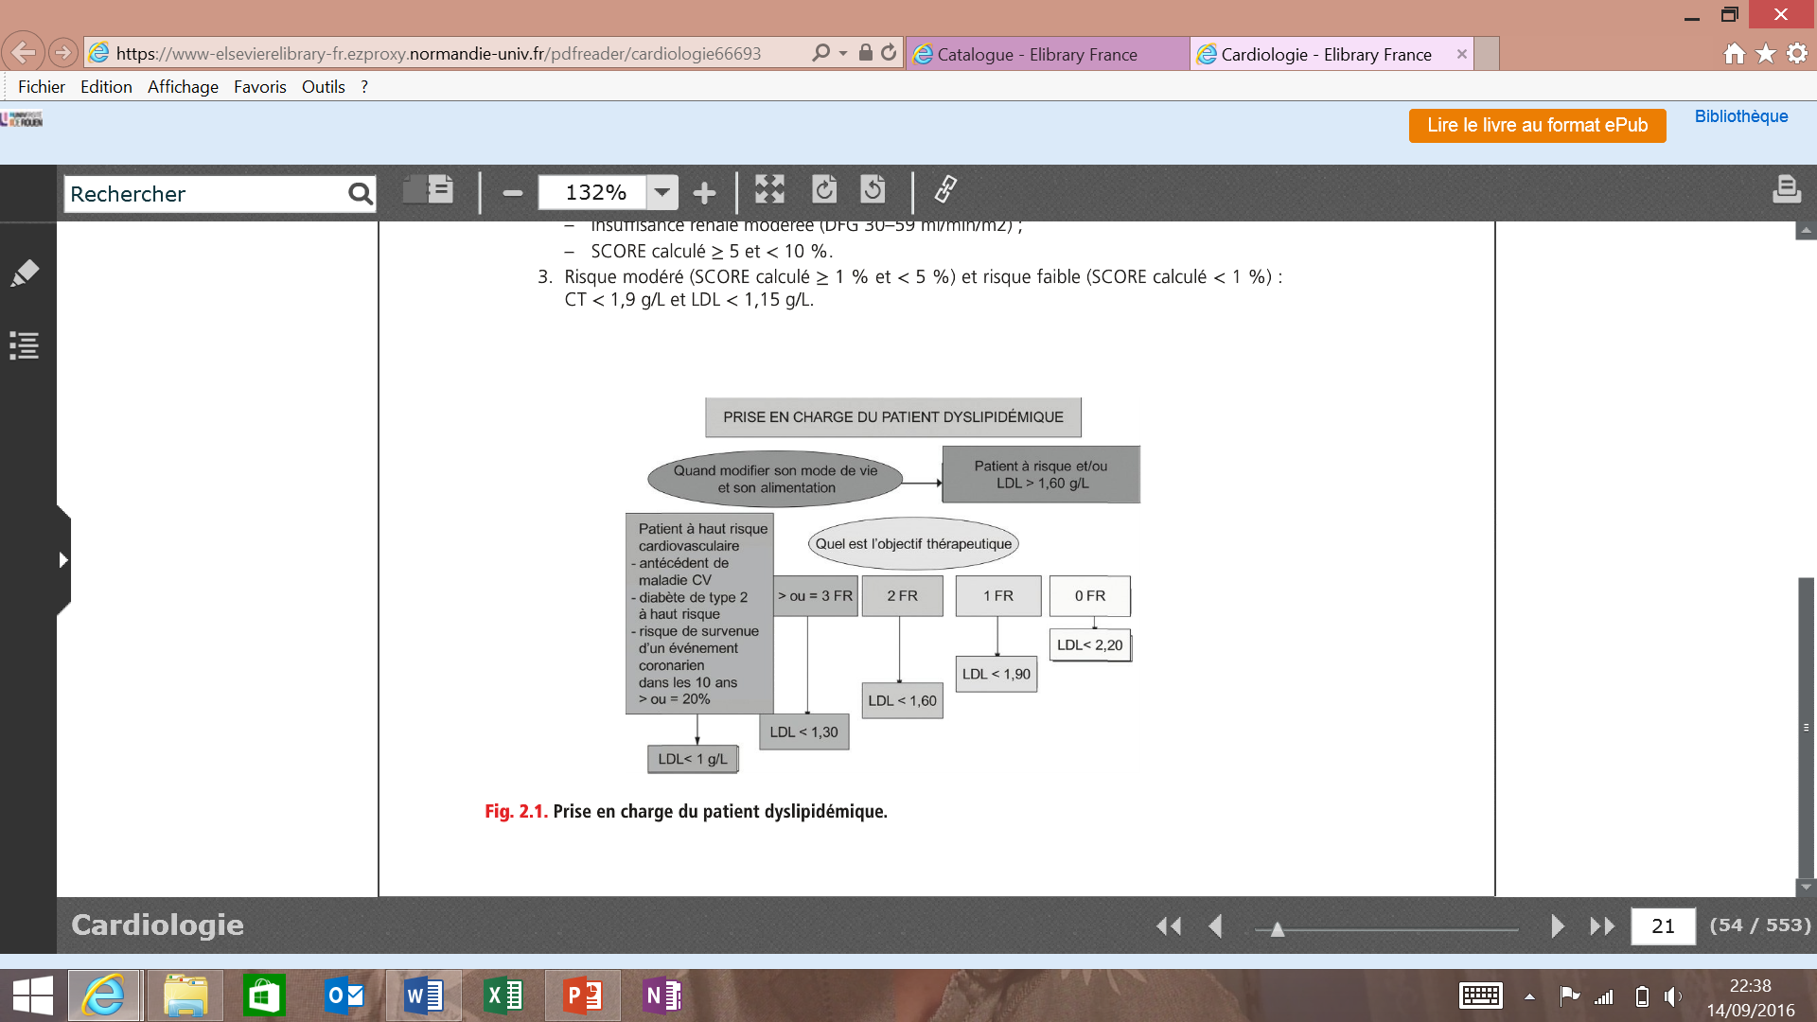
- Hypertension artérielle
- Concerne 10-15 % de la population française

- Définition et diagnostic :
- TA > 140/90mmHg sur 3 mesures réalises sur 2 consultations à 1 semaine d’intervalle
- TA > 135/35mmHg sur 3 mesures réalises 3 jours de suites à domicile le matin
- TA > 135/85mmHg en diurne et 120/80 en nocturne mesuré sur un Holter ECG pendant 24heures
- Grades de l’HTA
  - Grade 1 : 140-159 / 90-99
  - Grade 2 : 160-179/100-109
  - Grade 3 : >180 /110

- Retentissement :
- Cardiaque : Insuffisance coronaire, insuffisance cardiaque, hypertrophie du VG
- Cérébral : AVC
- Rénal : Insuffisance rénale

- Causes :
- HTA essentielle
- HTA secondaire
  - Endocrinopathies
  - Origine rénale
  - Apnée du sommeil
  - TTT favorisant l’HTA : AINS, vasoconstricteurs, cyclosporine, anti angiogénique
  - Anis, réglisse, alcool, …

- Objectifs thérapeutiques :
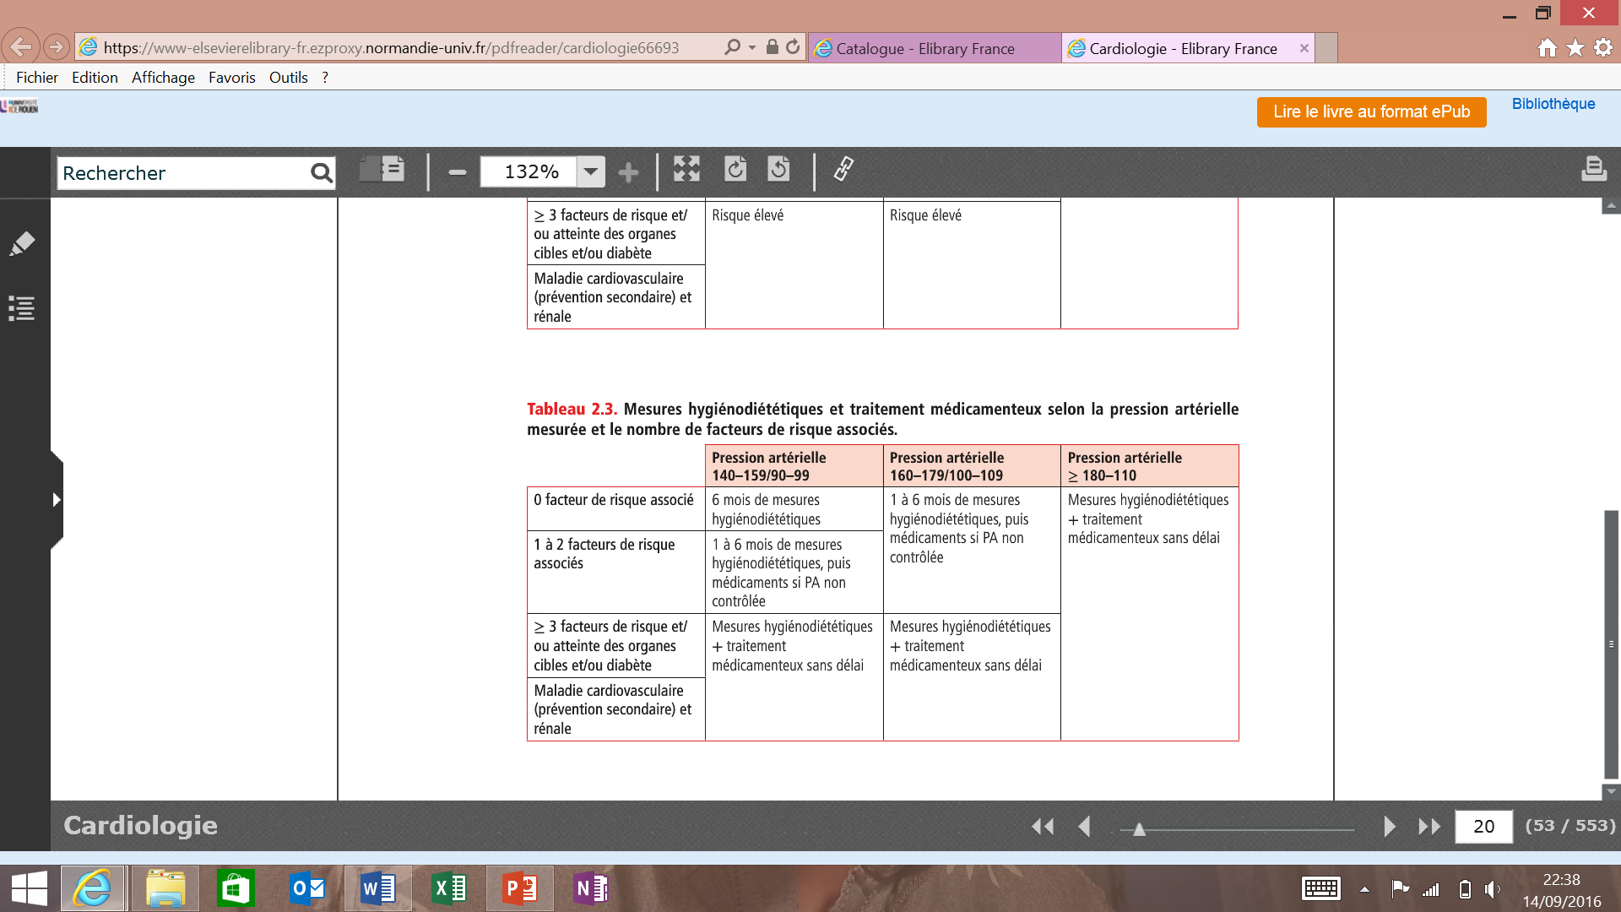
- Diabète
- 2.000.000 de sujets diabétiques en France, soit 3,5% de la population

- Définition :
- Diabète : Glycémie à jeun > 1,26 g/L (7mmol/L) à deux reprise ou Glycémie > 2g/L (11,1mmol/L) à n’importe quel moment de la journée
- Hyperglycémie à jeun non diabétique : 1,10 < Glycémie < 1,26
- Intolérance aux hydrates de carbone : Glycémie à jeun < 1,26 et après un HGPO (hyperglycémie provoquée par voir orale) > 1,40

- Complications du diabète :
- Microvasculaires :
  - Rétinopathie
  - Néphropathie
  - Neuropathie
- Macrovasculaires :
  - Maladies coronaires
  - AVC
  - AOMI

- Sédentarité et surpoids / obésité : Syndrome métabolique
- L’évaluation de la surcharge pondérale est estimée par :
  - L’indice de masse corporelle
    - Norme : 18,5-25 pour un adulte et 21-25 pour une PA
  - La mesure du périmètre abdominal
    - Homme : Périmètre abdominal > 94cm
    - Femme : Périmètre abdominal > 80cm
- Syndrome métabolique
  - Obésité centrale (périmètre abdominal augmenté
  - Au moins deux des facteurs suivants :
    - Triglycérides > 1,50g/L
    - HDLc < 0,40 (Homme) ou < 0,50 (Femme)
    - HTA
    - Hyperglycémie ou diabète de type II

- Evaluation du risque cardiovasculaire global
- Définition :
- Risque cardiovasculaire global : Probabilité pour un individu de développer une maladie cardiovasculaire dans un temps donné en fonction de l’ensemble de ses FDR

- Evaluation du risque
- Score fondé sur le nombre de facteurs de risques
  - Tabagisme, hypercholesdtérolémie, hypertension traitée ou non, diabète traité ou non, HDLc bas, âge (H : +50, F :+60), ATCD coronaires familiaux : +1 point
  - HDLc élevé : -1 point
- ATCD personnels d’accidents vasculaires ou anomalies sur les imageries
- Marqueurs biologiques :
  - Microalbuminurie chez les diabétiques
  - Facteurs de thrombose, CRP-us, Hyper-homocystéinémie (pas fait leur preuves)
- Facteurs psycho-sociaux

- Prévention cardiovasculaire
- Concerne les 4 grand facteurs : Dyslipidémies, diabète, HTA, tabac

- Prévention primaire
- A chaque consultation :
  - Prévention : Arrêt du tabac, promotion d’une meilleur alimentation et activité physique …
  - Recueils des FRD
  - Bilan biologique (glycémie et bilan lipidique à jeun) prescrit

- Prévention secondaire
- Elle doit être, chez chaque patient ayant présenté un accident vasculaire :
  - Systématique : Même si lésions asymptomatiques
  - Multirisque : Tous les FRD sont pris en compte
  - Intensive : Optimale
  - Médicalisée : Utilisation de médicaments et suivi médical régulier
- Les mesures à prendre après un IDR (BASIC)
  - Béta-bloquant :
  - Antiagrégants :
  - Statines : LDLc < 0,7 g/L
  - Inhibiteurs de l’enzyme de conversion : TA < 140/90 mmHg
  - Contrôle optimal des FDR : Arrêt tabac, activité physique, Diabète

 | PA | LDLc | RHD | TTT
Très élevé | <140/90 | <0.7 ou baisse de 50% | OUI | Statine  AAP  IEC
Elevé | <140/90 | <1 g/L | Oui | Pour contrôle FDR
Modéré | <140/90 | <1.15g/L | oui | Pour contrôle FDR

